研究生管理系统培养环节申请流程使用说明

使用研究生院管理系统，请使用Windows下的IE或其他IE内核的浏览器，浏览器需设置为兼容视图，具体请查看：http://grd.bit.edu.cn/bslc/22315.htm。

一、总流程图
下图是培养环节审核需要经过的步骤。

二、开题报告
在规定时间内填写开题报告的内容。所在位置：培养管理/培养环节/开题报告管理。
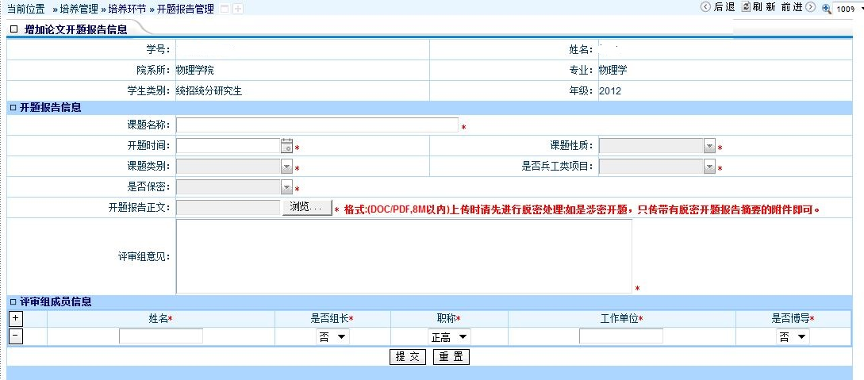

三、中期考核
由学院组织，导师检查中期考核情况，请填写相关信息。所在位置：培养管理/培养环节/中期考核。

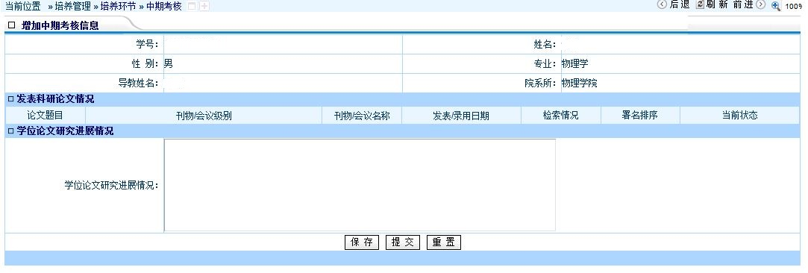

四、必修环节
包括文献综述，专业外语，学术活动等信息，请据实填写。所在位置：培养管理/培养环节/必修环节/网上填报。

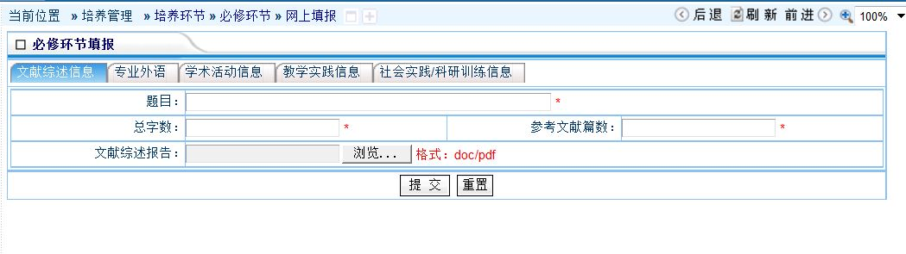五、课程学习完成情况
为系统自动计算结果。如果不合格，请检查成绩单是否没有完成培养方案要求的课程。不合格将无法进行答辩申请。

六、提交培养环节申请
填写预计答辩的时间，并提交申请。（要完成这一步，培养环节审核的每一项必须合格）所在位置：培养管理/培养环节/培养环节申请。

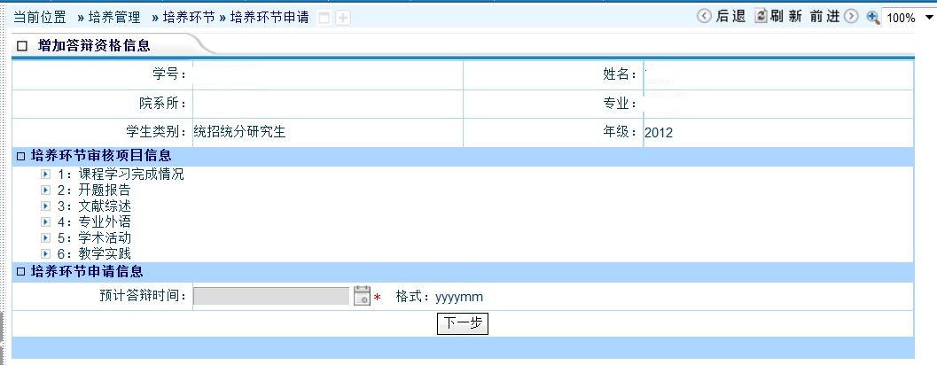

七、学位申请环节
研究生通过培养环节审核之后，进入学位申请工作流程。登录系统，打开“学位管理”下的“学位授予进度”，从左至右为一个顺序的工作流程，已完成的步骤为绿色按钮，待完成的步骤为红色按钮。

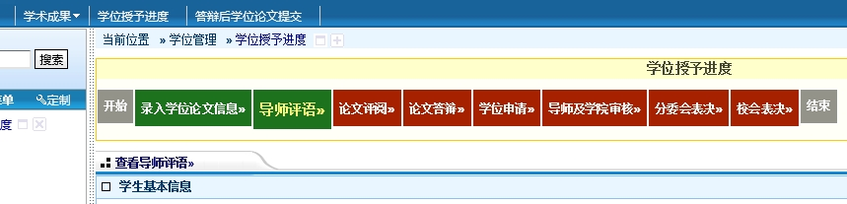

八、其它说明
1、在系统开放时间段，如果研究生想修改提交的项目，可以按上述审核顺序请导师或学院逐层退回到不合格状态，重新提交后，再次按上面顺序完成审核。

2、如果必修环节中出现学生培养方案中不需要填写的项目，请写上“培养方案中不需要填写该项目”，并提交。请导师和学院核实并审查。

3、成绩审核如有特殊情况，请先向导师和学院核实，再按通知要求办理。

